**Ansgar Tebben DJ + Event-Technik**

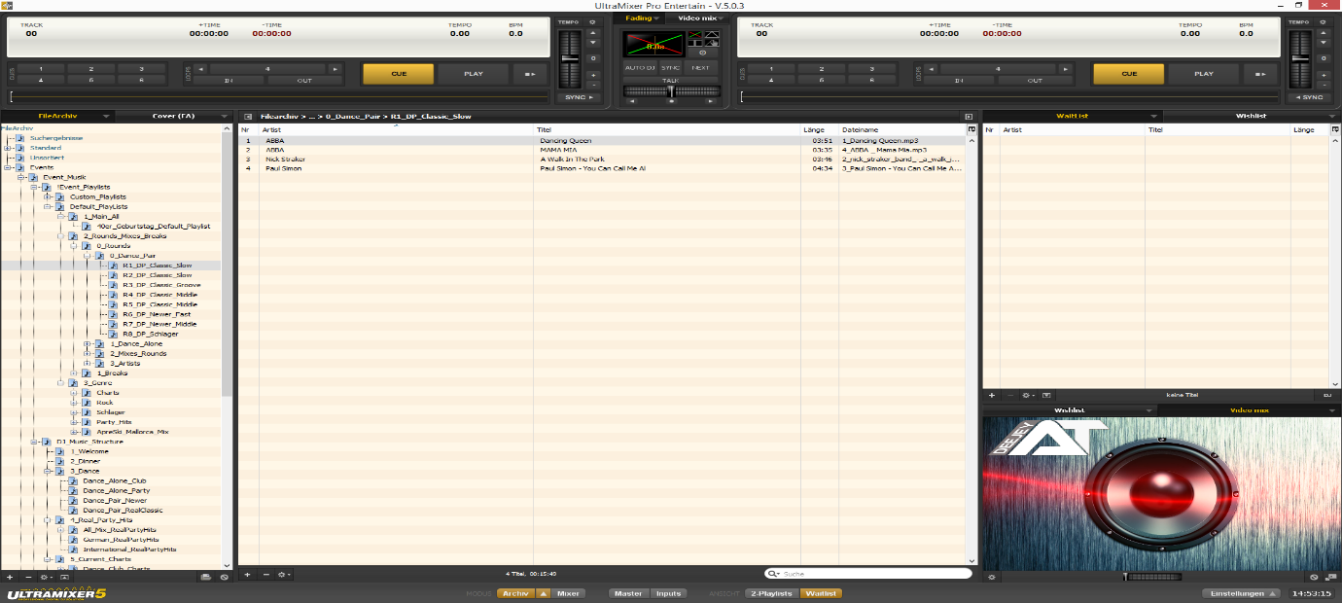

**Veranstaltung: Saskia und Florian**

**Samstag: 09.05.2015 19:00 Uhr**

Zur Spredaer Mühle 19 49377 Langförden

Telefon 04447- 560

E-Mail kontakt@muehlencafe-borgerding.de

**Veranstaltungs-Art: 2x 30er Geburtstag. Motto Maskerade**

**Gäste Anzahl: ca. 120 Leute**

**Gästegruppen: Florian Jung:**

Familie Jung, Arbeitskollegen (Allos)

Freunde (Twistringen, Schuti Schulungsteam)

Tischtennis (Blau Weiß Langförden)

Schulfreunde

**Saskia Jung geb. Staeck:**

Familie Staeck, Familie seitens Frühauf

Arbeitskollegen (InnoForm)

Volleyballer/innen Aschen und Drebber

Freunde die sich im Leben eingereiht haben

Nachbarn (Kapellenweg in Bakum)

Weite Anreise aus (Köln, Bremen, Braunschweig, Paderborn)

**Gäste-Musik-Verbindungen: Familie (**Pur**), Volleyballer (**ein Hoch auf uns**)  
 Macarena-Song, etc.**

**Aufbau Beginn: Samstag ab 13 Uhr im Saal**

Leinwand, Leiter und Podeste vor Ort.

PA steht gegenüber vom DJ, besserer Sound-Mix.

Kabel werden unter die Decke gehängt   
PA Backup Platz am DJ Bereich wird eingerichtet.

**Musik/DJ Beginn: 17:00 Uhr Duschen**

**18:00 Uhr An den Turntables (**letzte kleine Vorbereitungen**)**

**19:00 Uhr Empfang (**Welcome Music**)**

**20:00 Uhr Essen (**Dinner Music**)**

**ab ca. 21:30 Show (**Beginn nach Absprache**)**

**Eröffnung und Aktionen: DJ Opener (**God-Say Opener mit Musik von David Garret**)**   
**Ehrentanz (**Intro, Einlauf, Tanz-Choreographie, Movie Star**)** Musik-Datei ist noch in der Vorbereitung (nachgereicht)   
 Gäste machen einen großen Kreis für die Tanz-Choreo **Tanz-/Party für alle** Runden (Musikstil + Anzahl) wie abgesprochen und  
 nach Beobachtung-/Stimmung der Gäste. **Intro zur Preisverleihung (**Intro Musik Palladio**) Audiovisuell** Zeitpunkt wird in Abstimmung mit dem DJ getroffen  
**Funkmikros für abendliche Durchsagen der Gäste  
Für die Musikwünsche werden Crazy-Runden eingeplant**

**Musik-Wunsch-Liste: Rot: Ballermann-Style   
 Grün: Musik verschiedener Tanzrichtungen (**Rumba, Jive etc.**)**

**Weitere Attraktionen: 1 Jingle zum Start in die Pausen (**wird nachgereicht**)**

**Videos in der Empfangszeit (**Thema: Maskerade, Maskenball**)**

*Optional: Dance Around the World. Gäste tanzen nach der Vorgabe des Videos in den jeweiligen Ländern.*



**Themen Eröffnung: Kurze Vorstellung des DJ**

**Vorstellung der Gastgeber (Florian + Saskia)**

* Zusammenarbeit der Gastgeber mit dem DJ im Vorfeld

**Vorstellung-/Begrüßung der Gästegruppen  
 Vorstellung der Themen (Maskerade + Preisverleihung, etc)  
 Vorstellung-/Erklärung der Musik-Runden**

Am Anfang Tanz und Pausenrunden, die durch einen

Musik-Jingle eingeleitet werden

Später wird die Musik kontinuierlich bis zum Ende der Veranstaltung durchlaufen (Lautstärkeregelung möglich)

Die verschiedenen Genre Typen kurz vorstellen

**Musikwünsche werden in Crazy-Runden zusammengefasst**

**Musik-Richtungs-Test der Gäste**

* Verschiedene Lieder-/Interpreten werden zur Bestimmung der Musik-Richtungen angesprochen.  
  Die Gäste geben hierzu Ihr Feedback (klatschen, jubeln, buh, sonstige Geräusche).   
  Dient zur Bestimmung eines roter Fadens über den Abend. Alles mit Berücksichtigung der Gastgebervorgaben.

**Ausstehende Punkte:**  **~~(DJ)~~**  ~~Überarbeitung des DJ-Intros mit Musik von David Garrit~~

**~~(F+S)~~** ~~Erstellung der Musik-/Ablauf zur Tanz-~~Choreo

**~~(F+S)~~** ~~Pausen-Jingle nach den ersten Tanzrunden.~~

**~~(DJ)~~** ~~Erstellung des Intro zur Preisverleihung~~

**(DJ**) Lichtshow für die Tanz-Choreo und Intro-Preisverleihung

**~~(FS+DJ~~**~~) Eingangsvideos zum Thema Maskerade oder Maskenball~~

